数据库原理及应用实验报告

班级:软工1706 姓名：叶倩琳 学号：201706061330

# 实验6、SQL的空值和空集处理

****6.1  实验目的****

认识NULL值在数据库中的特殊含义，了解空值和空集对于数据库的数据查询操作，特别是空值在条件表达式中与其他的算术运算符或者逻辑运算符的运算中，空集作为嵌套查询的子查询的返回结果时候的特殊性，能够熟练使用SQL语句来进行与空值，空集相关的操作。

****6.2  实验内容****

通过实验验证在原理解析中分析过的SQL Server对NULL的处理，包括：

l  在查询的目标表达式中包含空值的运算。

l  在查询条件中空值与比较运算符的运算结果。

l  使用IS NULL或IS NOT NULL 来判断元组该列是否为空值。

l  对存在取空值的列按值进行ORDER BY排序。

l  使用保留字DISTINCT对空值的处理，区分数据库的多中取值与现实中的多种取值的不同。

l  使用 GROUP BY对存在取空值的属性值进行分组。

l  结合分组考察空值对各个集合函数的影响，特别注意对COUNT（*）和COUNT（列名）的不同影响。

l  考察结果集是空集时，各个集函数的处理情况。

l  验证嵌套查询中返回空集的情况下与各个谓词的运算结果。

l  进行与空值有关的等值连接运算。

****6.3  实验步骤****

(1)   查询所有选课记录的成绩并将它换算为五分制（满分为5分，合格为3分），注意,创建表时允许Score取NULL值。

(2)   通过查询选修编号C07的课程的学生的人数，其中成绩合格的学生人数，不合格的人数，讨论NULL值的特殊含义。

(3)   通过实验检验在使用ORDER BY进行排序时，取NULL的项是否出现在结果中？如果有，在什么位置？

(4)   在上面的查询的过程中如果加上保留字DISTINCT会有什么效果呢？

(5)   通过实验说明使用分组GROUP BY对取值为NULL的项的处理。

(6)   结合分组，使用集合函数求每个同学的平均分、总的选课记录、最高成绩、最低成绩和总成绩。

(7)   查询成绩小于0的选课记录，统计总数、平均分、最大值和最小值。

(8)   采用嵌套查询的方式，利用比较运算符和谓词ALL的结合来查询表Courses中最少的学分。假设数据库中只有一个记录的时候，使用前面的方法会得到什么结果，为什么？

(9)   创建一个学生表S（No，Sno，Sname），教师表T（No，Tno，Tname）作为实验用的表。其中，No分别是这两个表的主键，其他键允许为空。

(10)   向S插入元组(n1，S01，李迪)、(n2，S02，李岚)、(n3，S05，NULL)、(n4，S04，关红)；

(11)   向T插入元组(n1，T09，李迪)、(n2，T08，李兰)、(n3，T01，NULL)、(n4，T02，NULL)。

(12)   对这两个表作对姓名的等值连接运算，找出既是老师又是学生的人员的学生编号和教师编号。

**6.4实验结果**

1. 查询所有选课记录的成绩并将它换算为五分制（满分为5分，合格为3分），注意,创建表时允许Score取NULL值。

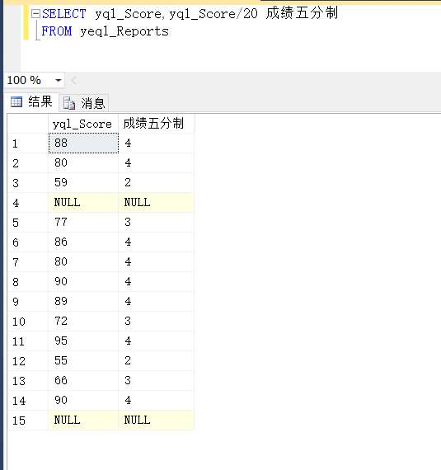

1. 通过查询选修编号C07的课程的学生的人数，其中成绩合格的学生人数，不合格的人数，讨论NULL值的特殊含义。

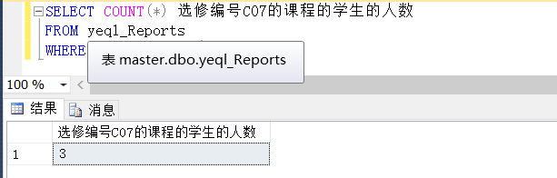

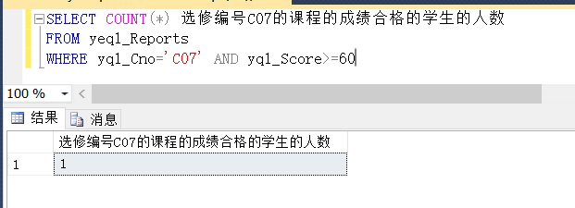

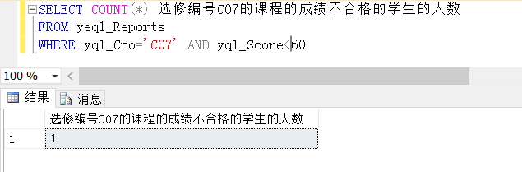

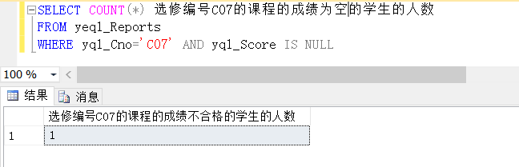

1. 通过实验检验在使用ORDER BY进行排序时，取NULL的项是否出现在结果中？如果有，在什么位置？

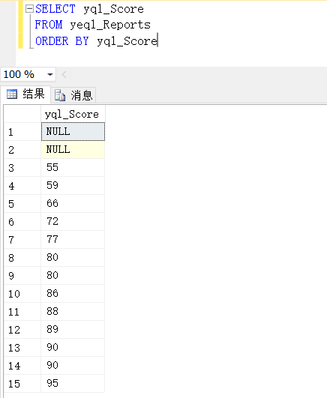

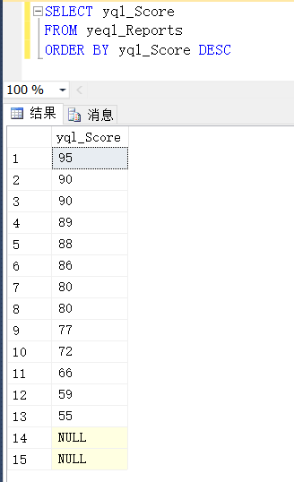

答：通过实验检验，在使用ORDER BY进行排序时，取NULL的项是出现在结果中。若升序排列，NULL出现在结果的开头；若降序排列，NULL出现在结果的结尾。

1. 在上面的查询的过程中如果加上保留字DISTINCT会有什么效果呢？

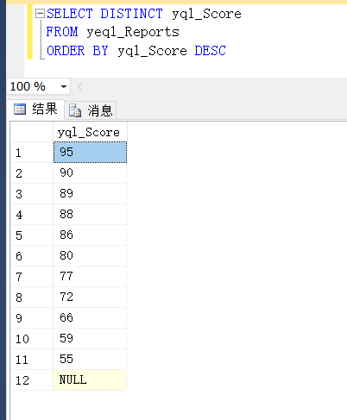

答：结果的元组中不存在重复项，且所有的NULL值的项都被看做是一样的。

1. 通过实验说明使用分组GROUP BY对取值为NULL的项的处理。

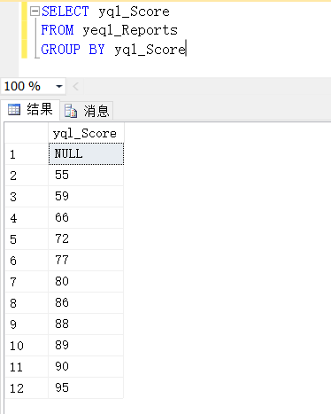

答：使用GROUP BY时，所有的NULL值的项都被看做是一样的。

1. 结合分组，使用集合函数求每个同学的平均分、总的选课记录、最高成绩、最低成绩和总成绩。

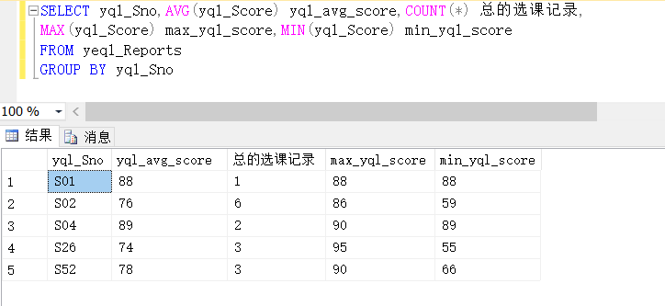

1. 查询成绩小于0的选课记录，统计总数、平均分、最大值和最小值。

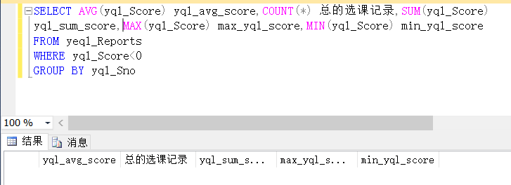

1. 采用嵌套查询的方式，利用比较运算符和谓词ALL的结合来查询表Courses中最少的学分。假设数据库中只有一个记录的时候，使用前面的方法会得到什么结果，为什么？

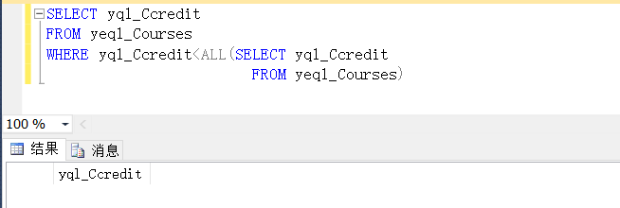

答：假设数据库中只有一个记录的时候，采用嵌套查询的方式，利用比较运算符和谓词ALL的结合来查询表Courses中最少的学分时，将不显示任何值。

1. 创建一个学生表S（No，Sno，Sname），教师表T（No，Tno，Tname）作为实验用的表。其中，No分别是这两个表的主键，其他键允许为空。

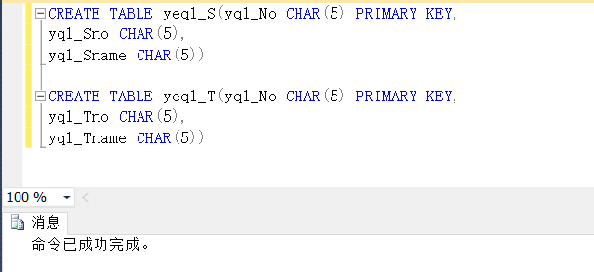

(10)   向S插入元组(n1，S01，李迪)、(n2，S02，李岚)、(n3，S05，NULL)、(n4，S04，关红)；

(11)   向T插入元组(n1，T09，李迪)、(n2，T08，李兰)、(n3，T01，NULL)、(n4，T02，NULL)。

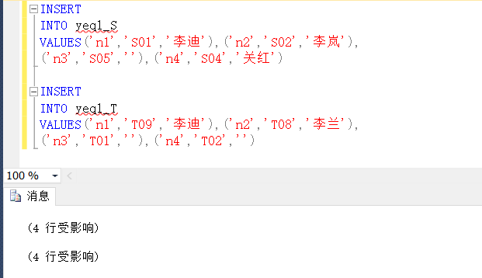

(12)   对这两个表作对姓名的等值连接运算，找出既是老师又是学生的人员的学生编号和教师编号。

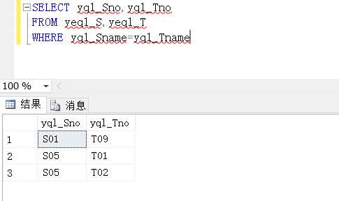

# 实验9. 用户自定义完整性

****9.1  实验目的****

学习用户自定义约束，并实践用户自定义完整性，利用SQL语言用短语NOT NULL、UNIQUE、CHECK保证用户定义完整性。

****9.2  实验内容****

**（建议将表改成Teachers,相应属性以T开始命名，如**Tname**）建立Teacher表。**

**建立表Teacher,注意跟前面所建立的Teacher区分开来，**

(1)   创建Worker，Teacher表，并自定义2个约束U1以及U2，其中U1规定Wname Tname字段唯一，U2规定Wage, Tage (级别)字段的上限是28。

(2)   在Worker, Teacher表中插入一条合法记录。

(3)   演示插入违反U2约束的例子，U2规定元组的Wage,Tage属性的值必须<=28。

(4)   去除U2约束。

(5)   重新插入(3)中想要插入的数据，由于去除了U2约束，所以插入成功。

(6)   创建规则Rule_sex，规定插入或更新的值只能是M或F，并绑定到Worker Teacher的Wsex Tsex字段。

(7)   演示违反规则Rule_sex的插入操作。

****9.3  实验步骤****

**以系统管理员或sa帐号登录到SSMS，在新建查询窗口下输入如下命令，运行并观察结果。**

(1) 在新建查询窗口中输入如下SQL语句:

USE University_Mis

CREATE TABLE Teacher(

Tno CHAR(5),

Tname CHAR(8) CONSTRAINT U1 UNIQUE,

Tsex CHAR(1),

Tage INT CONSTRAINT U2 CHECK (Tage<=28),

Tdept CHAR(20),

CONSTRAINT PK_Teacher PRIMARY KEY(Tno))

**(2) 在新建查询窗口中输入如下SQL语句**

USE University_Mis

INSERT INTO Teacher (Tno, Tname,Tsex, Tage,Tdept)

VALUES(‘T01’,’李用’,’M’,14,’后勤部’)

SELECT * FROM Teacher

**(3) 在新建查询窗口中输入如下SQL语句**

USE University_Mis

INSERT INTO Teacher (Tno, Tname,Tsex, Tage,Tdept)

Values(‘T02’,’王勇’,’M’,38,’ 后勤部’)

SELECT * FROM Teacher

(4) 在新建查询窗口中输入如下SQL语句

USE University_Mis

ALTER TABLE teacher DROP U2

(5) 在新建查询窗口中输入如下SQL语句

USE University_Mis

INSERT INTO Teacher (Tno, Tname,Tsex, Tage,Tdept)

VALUES(‘T02’,’王勇’,’M’,38,’ 后勤部’)

SELECT * FROM Teacher

**(6) 在新建查询窗口中输入如下SQL语句**

USE University_Mis

Go

CREATE RULE Rule_sex AS @Value IN (‘F’,’M’)

Go

EXEC SP_bindrule Rule_sex, ‘Teacher.[Tsex]’;

**(7) 在新建查询窗口中输入如下SQL语句**

USE University_Mis

INSERT INTO Teacher VALUES(‘T03’,’黄号’,’1’,’25’,’ 后勤部’)

**9.4  实验要求**

(1) 实验之前请细细阅读实验总体要求与说明指导书

(2 ) 在SQL Server 2005或2008的SSMS环境中，完成以上实验(1)-(7)步所有SQL数据定义操作，并将其中奇数步骤的操作窗口剪贴到实验报告中。

**9.5实验结果**

**以系统管理员或sa帐号登录到SSMS，在新建查询窗口下输入如下命令，运行并观察结果。**

(1) 在新建查询窗口中输入如下SQL语句:

USE University_Mis

CREATE TABLE Teacher(

Tno CHAR(5),

Tname CHAR(8) CONSTRAINT U1 UNIQUE,

Tsex CHAR(1),

Tage INT CONSTRAINT U2 CHECK (Tage<=28),

Tdept CHAR(20),

CONSTRAINT PK_Teacher PRIMARY KEY(Tno))

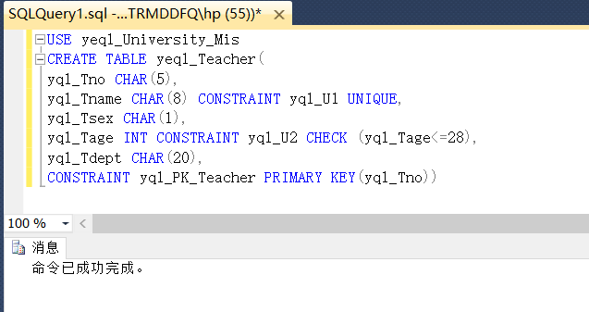

**(2) 在新建查询窗口中输入如下SQL语句**

USE University_Mis

INSERT INTO Teacher (Tno, Tname,Tsex, Tage,Tdept)

VALUES(‘T01’,’李用’,’M’,14,’后勤部’)

SELECT * FROM Teacher

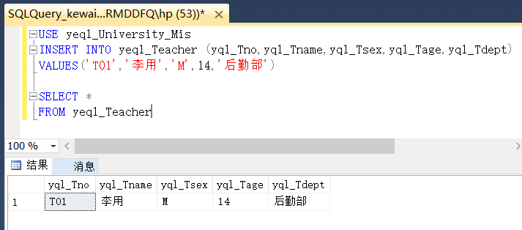

**(3) 在新建查询窗口中输入如下SQL语句**

USE University_Mis

INSERT INTO Teacher (Tno, Tname,Tsex, Tage,Tdept)

Values(‘T02’,’王勇’,’M’,38,’ 后勤部’)

SELECT * FROM Teacher

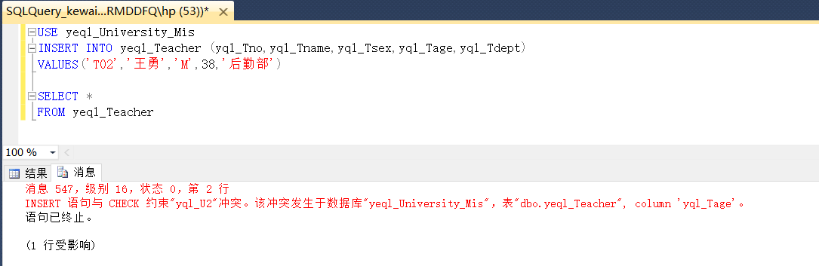

(4) 在新建查询窗口中输入如下SQL语句

USE University_Mis

ALTER TABLE teacher DROP U2

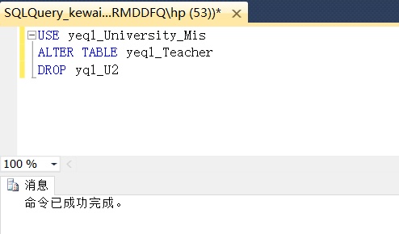

(5) 在新建查询窗口中输入如下SQL语句

USE University_Mis

INSERT INTO Teacher (Tno, Tname,Tsex, Tage,Tdept)

VALUES(‘T02’,’王勇’,’M’,38,’ 后勤部’)

SELECT * FROM Teacher

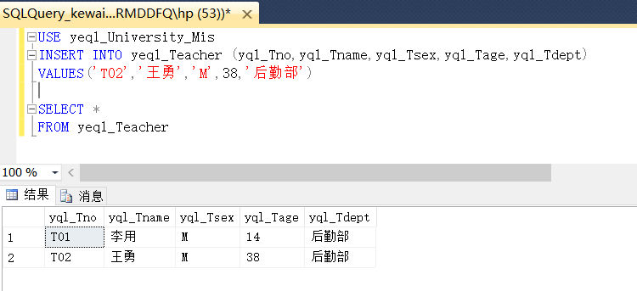

**(6) 在新建查询窗口中输入如下SQL语句**

USE University_Mis

Go

CREATE RULE Rule_sex AS @Value IN (‘F’,’M’)

Go

EXEC SP_bindrule Rule_sex, ‘Teacher.[Tsex]’;

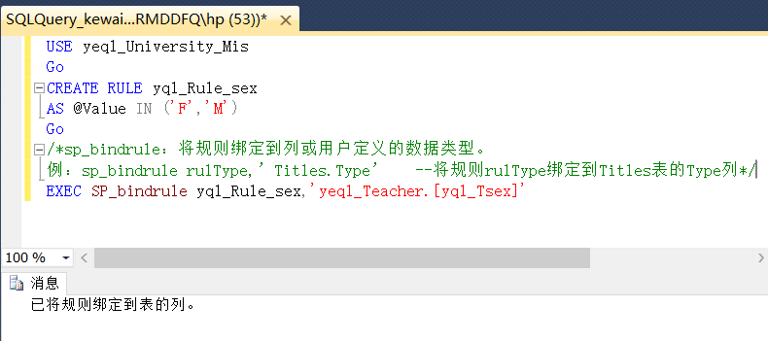

NOTE: sp_bindrule：将规则绑定到列或用户定义的数据类型。  
例：sp_bindrule rulType,’Titles.Type’--将规则rulType绑定到Titles表的Type列

(7) 在新建查询窗口中输入如下SQL语句

USE University_Mis

INSERT INTO Teacher VALUES(‘T03’,’黄号’,’1’,’25’,’ 后勤部’)

